Ek-1
Kış Lastiği Örnek Sırt Desenleri
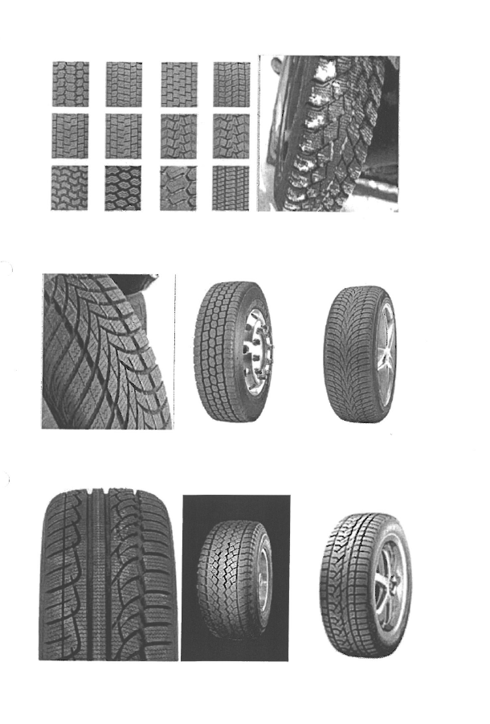

Ek-2
İZİN BELGESİ
İZİN VERİLECEK ARACIN
İşletenin Adı Soyadı |  |  | : | …………………………………………………………… |  |  | Plakası | : | ………………………………………………………
Sürücüsünün Adı Soyadı |  |  | : | …………………………………………………………… |  |  | Modeli | : | ………………………………………………………
İzin Veren Birimin Görevli Olduğu İl/İlçe |  |  | : | …………………………………………………………… |  |  | Cinsi | : | ………………………………………………………
İZİN VERİLEN EN YAKIN YERLEŞİM BİRİMİ
Yerleşim Yeri : …………………………………………………………………………………………………………………………………………………………….
Güzergah : …………………………………………………………………………………………………………………………………………………………….
Tarih : ………………/………………/………………..
Tutanak seri/sıra no: …………………………………………………………………………………………………………………………………………………..
İZİN BELGESİNİ DÜZENLEYEN
Adı Soyadı | : | - Görevli  ………………………………………………………………. |  |  | - Görevli  .………………………………………………………………………..
Sicili | : | ………………………………………………………………. |  |  | .………………………………………………………………………..
İmzası | : | ………………………………………………………………. |  |  | .………………………………………………………………………..

Not: A5 formatında düzenlenecektir.

